Информационные материалы по киберграмотности

Уважаемые родители, учителя, учащиеся и все пользователи сети Интернет!
Предлагаем Вам ознакомиться с информационными материалами, предназначенными для ознакомления населения и предотвращения хищений денежных средств, а также для повышения киберграмотности.

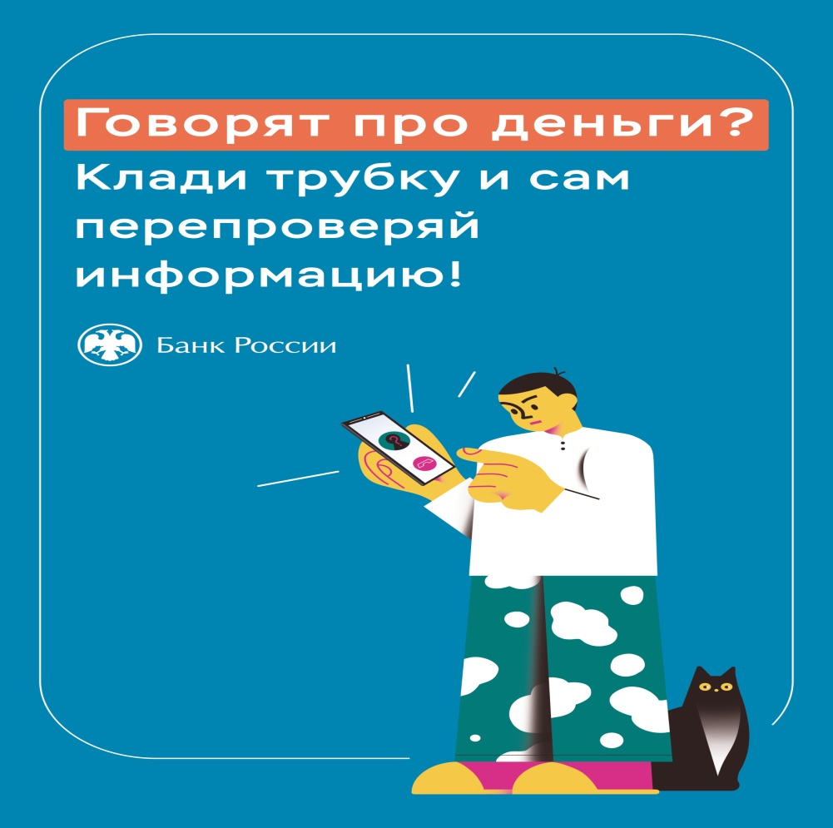

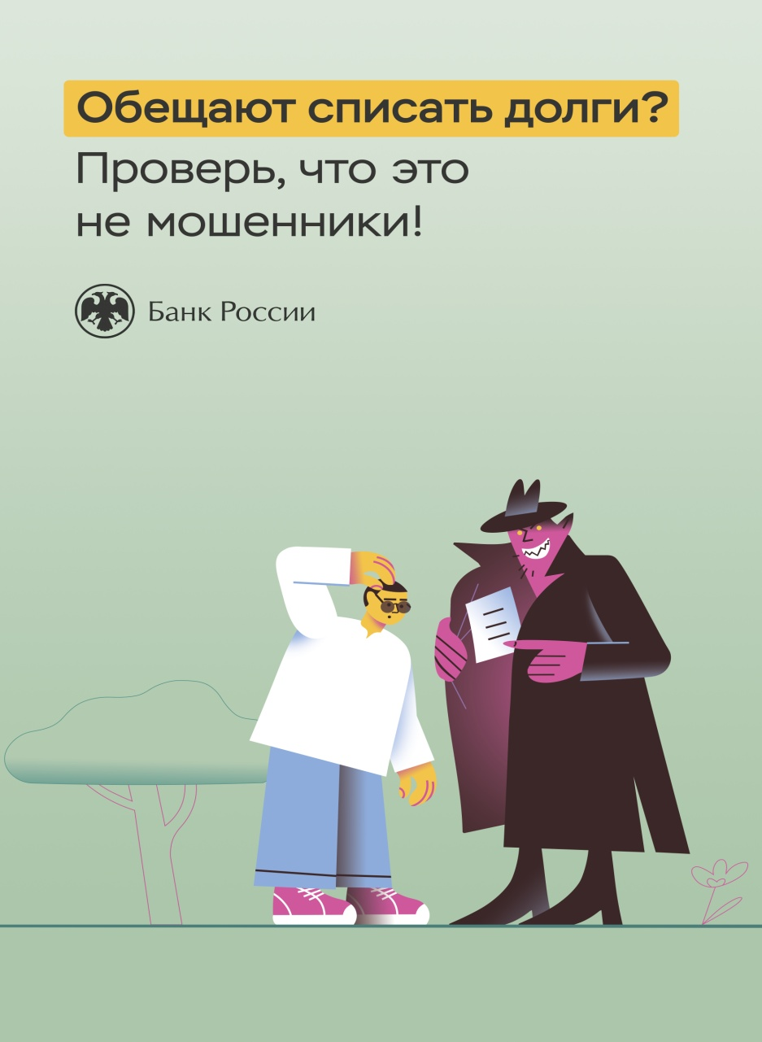

ФИНАНСОВАЯ КИБЕРГРАМОТНОСТЬ – ЭТО ВАЖНО!
В наши дни особенно остро стоит вопрос повышения уровня финансовой киберграмотности населения всех возрастов. Мошенники изобретают множество схем для обмана людей и выуживания их денежных средств.
В целях повышению уровня киберграмотности населения Банк России подготовил информационно-просветительские материалы, предназначенные для повышения уровня осведомлённости населения о способах и методах хищения денежных средств.

Эти простые памятки помогут защититься от мошенничества в сети интернет и по телефону.

Будьте бдительны и не попадайтесь на уловки мошенников!
Больше материалов по ссылке: https://disk.yandex.ru/d/ju-52sM455e19g
